PHIẾU THỰC HÀNH QUẢN TRỊ MẠNG BUỔI 3
Họ và tên: Trần Thị Thanh Thảo
Mã số sinh viên: 1250080179
Kết quả thực hiện:
Bài thực hành 1:
3. Cấu hình VTP, Trunking
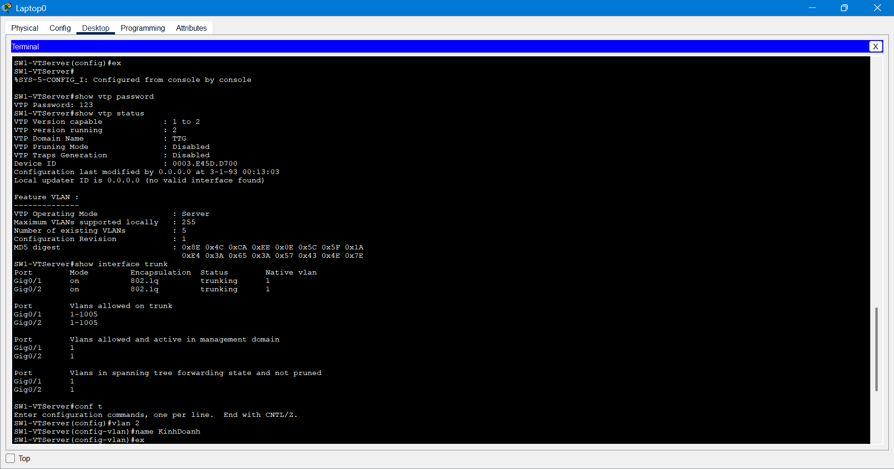
7. Đặt địa chỉ IP cho các PC và ping giữa các PCcó cùng VLAN
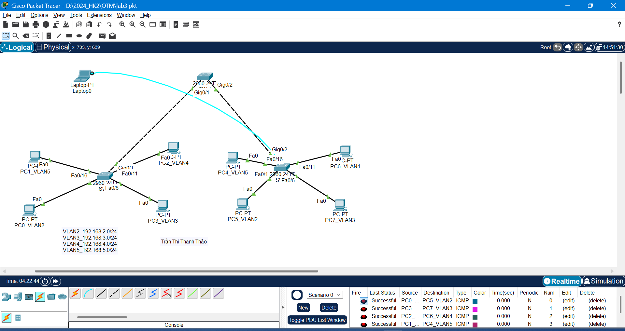
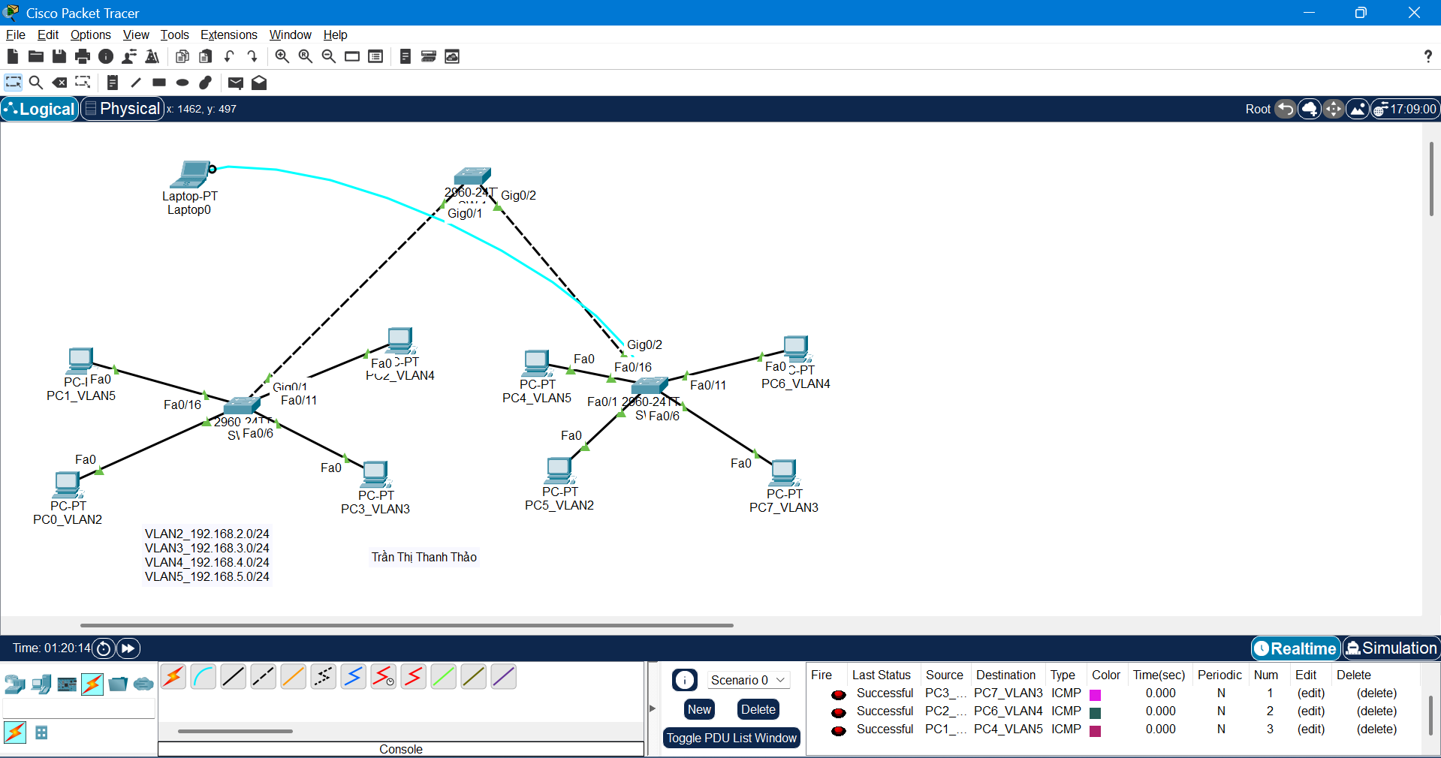
Bài thực hành 2
